Структурное подразделение «Детский сад №11 комбинированного вида»
МБДОУ «Детский сад «Радуга» комбинированного вида»
Рузаевского муниципального района

Мини-проект на тему:
«Берёза-русская красавица»

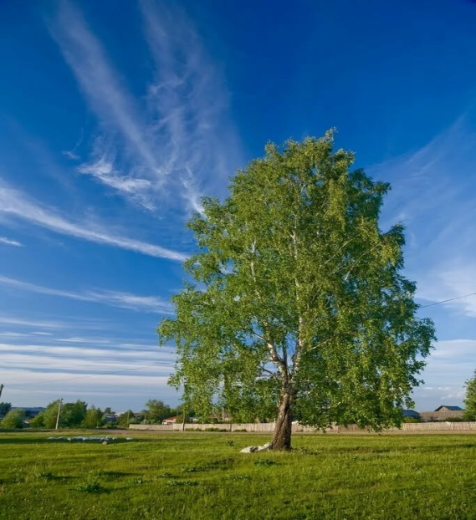

Подготовила воспитатель:
Соломанина И.В.

2020г

Введение.
Экологическое образование ребенка необходимо начинать со знакомства с объектами природы ближайшего окружения, с которыми он сталкивается каждый день. Воспитание экологически грамотного человека одна из актуальных проблем нашего времени. Если мы не научим детей любить и беречь природу, во что может превратиться наш поселок, наша страна, наша планета?
С чего начинается Родина? С речки, с песчаного берега, с неприметного бугорка на полянке, с семьи, с маленького дворика, где мы живем, а может она начинается с той березки, которая растет на территории нашего детского сада, во дворе нашего дома?
Красавицей русских лесов называют люди березку. Для русского человека нет дерева роднее и милее. Березка вызывает в нас чувства, созвучные щедрой и отзывчивой русской душе! Нет дерева в России, которое так часто встречается в фольклоре, литературе, живописи, музыке. Береза приносит людям радость и свет!
Причиной многих неблаговидных поступков, которые совершают люди по отношению к природе, является незнание. Если человек ничего не знает об окружающей природе, не интересуется ею, не видит ее красоты, то и относится к ней безразлично. В этом случае взрослый должен помочь ребенку увидеть то, что он не заметил, помочь ему познать всю красоту природы, разобраться, в чем ее польза, научить любить ее, уважать, вызвать желание общаться с ней.

Образовательная область:
«Познавательное развитие», «Речевое развитие», «Художественно-эстетическое развитие», «Социально-коммуникативное развитие», «Физическое развитие».
Вид проекта:
Информационно-творческий.
Проблема:
1. Недостаточные знания о самом почитаемом дереве в России – берёзе, о ее оздоровительном, хозяйственном и эстетическом значении в жизни человека.
2. Несоблюдение правил экологически грамотного поведения.
Цель проекта:
Вызвать у детей интерес к природе, к дереву береза. Воспитывать чувства гордости и любви к русской берёзке – символом России. Вызвать желание оберегать, защищать, заботиться о окружающем мире.
Задачи:
1. Развивать у детей познавательный интерес, желание наблюдать, исследовать, получать новые знания, умения.
2. Воспитывать у детей интерес к конкретному объекту-дереву.
3. Вызвать желание оберегать березу, защищать, заботится о ней.

Актуальность: Мы в своей работе с детьми остановились на выборе проекта о берёзе – символе нашей Родины с целью углубления знаний дошкольников о берёзе и воспитания у них экологического самосознания. В основе нашей работы с детьми по данной теме лежит развитие у них познавательных навыков и умения самостоятельно высказывать свои взгляды. Дети любят действовать: наблюдать, рассматривать и это необходимо сочетать с практической деятельностью ребенка. Это может быть не только труд, но и изобразительная деятельность, опыты и эксперименты. Движения на свежем воздухе во время прогулки, игры, сочинение рассказов о берёзе и о природе. Мы решили разработать проект «Люблю березу русскую» для того, чтобы познакомить детей символом нашей страны берёзой, и воспитать желание беречь и любить русскую красавицу. Ведь для русского человека нет дерева роднее, чем берёза. Ведь когда-то на Руси берёзу считали священным деревом. Проект позволит нам больше узнать о берёзе как о растении, но и понять, почему она является символом России. А также узнать, для чего нужно охранять и беречь природу.
Возраст участников проекта:
дети младшего дошкольного возраста.
Участники проекта:
воспитатели, воспитанники, родители.
Продолжительность проекта:
1 неделя
Основные формы реализации проекта:
Занятия, беседы, наблюдения, дидактические и подвижные игры, чтение художественной литературы, продуктивные виды деятельности, оснащение предметно-развивающей среды, работа с родителями.
Обеспечение: учебно-методическое, информационное, материально-техническое.
Предполагаемый результат:
Предполагается получить результаты в области экологического воспитания детей: воспитание эмоционального, бережного отношения к березе, как живому объекту мира природы, умение видеть красоту окружающего мира, формирование представлений о явлениях и закономерностях в природном мире; привитие навыков - грамотного поведения в природе.
Презентация проекта:
Иллюстративное сообщение, инсценировка, доклад.
Выполнение проекта проводилось в трех направлениях:
- работа воспитателей с детьми;
- самостоятельная деятельность детей;
- совместная деятельность родителей и детей.
Поэтапная работа над проектом:
1.Подготовительный этап.
- Определение темы исследования.
- Составление плана работы.
- Выявление предварительных знаний детей по теме проекта. Формулирование вопросов для исследований. Подбор необходимого материала для разработки проекта: иллюстрации, рассказы, стихи, репродукции, песни о березе. Пословицы, поговорки, приметы о березе.
- Изготовление дидактических игр: «Собери целое дерево» - осколочная мозаика ,«Найди листок от дерева».
- Экспресс-опрос родителей по теме проекта.
- Создание необходимых условий для реализации проекта.
2.Основной этап. Реализация проекта.
Включение каждого ребёнка в практическую деятельность для достижения высокого уровня знаний, умений и навыков. Реализация проекта по формированию экологической культуры «Берёза-русская красавица». Совместные мероприятия с семьями воспитанников, совместные мероприятия с детьми, пополнение развивающей среды, выставки детских работ, семейных коллекций.
3. Заключительный этап.
-оформление результата проекта в виде презентации
-выставка детских работ
-систематизация материала и создание папки по лексической теме «Берёза-русская красавица».

Выводы: В результате проведенной работы дети понимают и осознают насколько ценно дерево берёза и почему необходимо. По итогам работы было отмечено: Повышение уровня экологической культуры у детей и их родителей. Развитие у детей познавательного интереса к объектам природы ближайшего окружения, в частности, к деревьям. Развитие исследовательской, практической деятельности в ходе проведения проекта «Берёза-русская красавица».

Перспективный план образовательной деятельности
по реализации проекта
Дни недели | Работа с детьми | Работа с родителями
Понедельник | Занятие. Окружающий мир: «Берёза -самое красивое дерево России»  Прогулка: наблюдение рассматривание деревьев, растущих на участке.  Д/и «Найди листок от дерева»  Чтение : Русская народная сказка «Как коза избушку построила»  Прогулка: п/игра: «У медведя во бору» | Анкетирование на тему:  «Экологическое воспитание дома»
Вторник | Беседа с детьми: «Что я знаю о березе»  Чтение: Разучивание стихотворения «Машина берёзка» В. Степанов  Прогулка: п/игра: «Удочка» | Папка передвижка на тему:  «Красота родной природы»
Среда | Беседа: «Почему у берёзы белый ствол»  Д/игры: «Найди и назови»  Занятие. Математика: «Посчитаем берёзки»  Чтение: В. Бианки «Волшебная берёза»  Прогулка: П/И «Березовый венок»
Четверг | Рассматривание картины: И. Шишкина «Ручей в берёзовом лесу».  Занятие. Прогулка: Хоровод: «Во поле береза стояла» рус. нар. пес  Заучивание стихотворений «Деревцо» А. Гадагатль | Памятка «Берёза-символ России»
Пятница | Беседа: «Какую пользу приносят деревья? Как берёзу использовали в древности?»  Занятие. Аппликация: «Берёзка»  Д/игра: «Найди и опиши»  Дыхательная гимнастика: «Ветерок»  Прогулка: п\игра «Колпачок, колпачок, тоненькие ножки» | Задание на дом: подобрать пословицы, поговорки про берёзу.

ЛИТЕРАТУРА:
Н. С. Авдеев.
Русские пословицы, загадки и поговорки о берёзе.
Детская литература, 1996
Т. Поликарпова. Две берёзы на холме.
Детская литература, 2003.
О.А. Шаповалова.
Деревья. Какие они? М.: ГНОМ, 2003.
В. Бианки «Волшебная берёза»
В. Степанов «Машина берёзка»
С.Есенин «Белая берёза»

ПРИЛОЖЕНИЕ

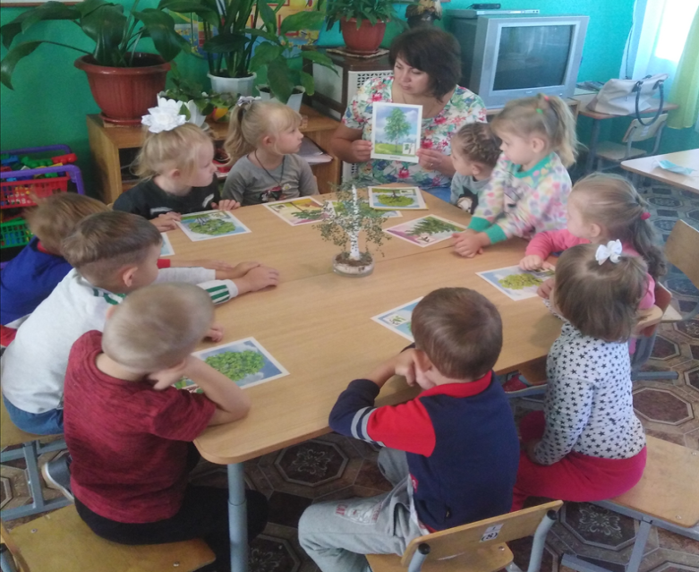

Окружающий мир:
«Берёза - самое красивое дерево России»

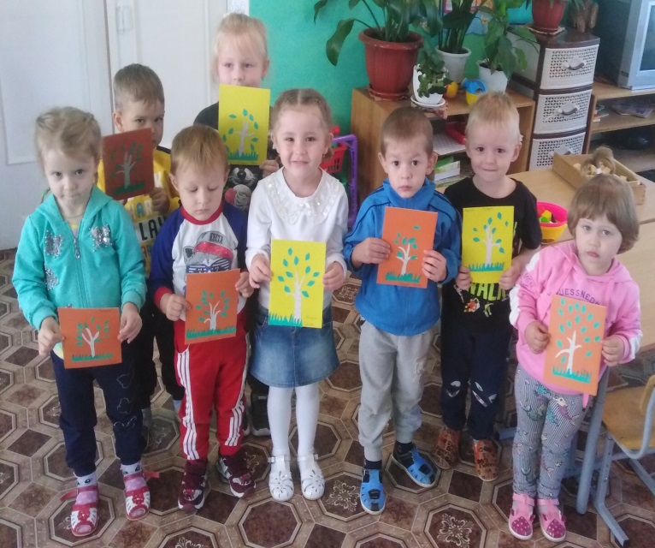

Аппликация: «Берёзка»
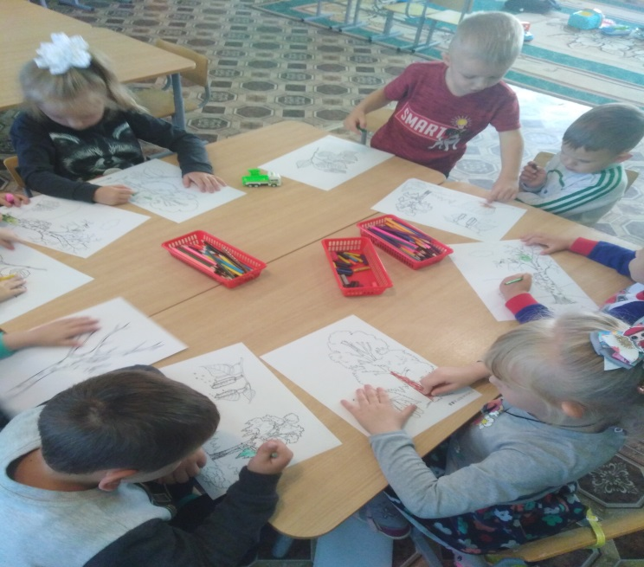

Рисование: «Белая береза»

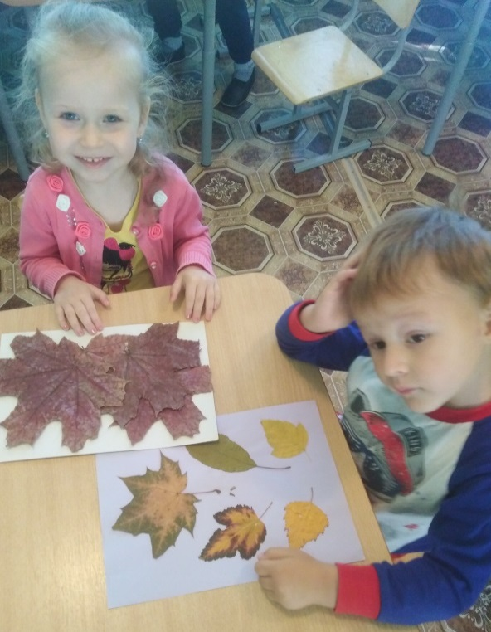
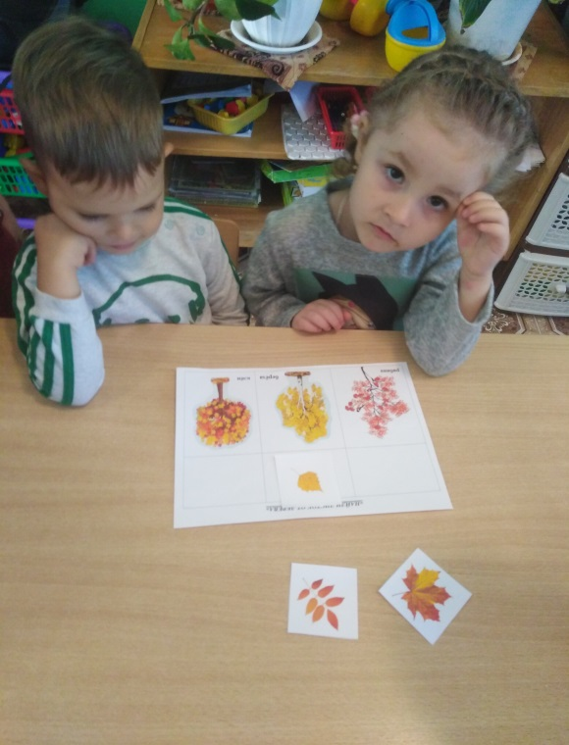

Д/игра: «Найди и назови» Д/игра: «Найди листок от дерева»

На прогулке

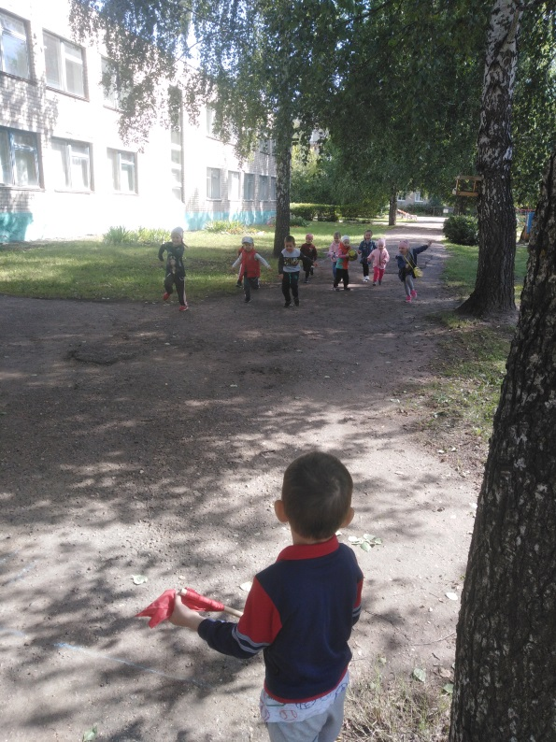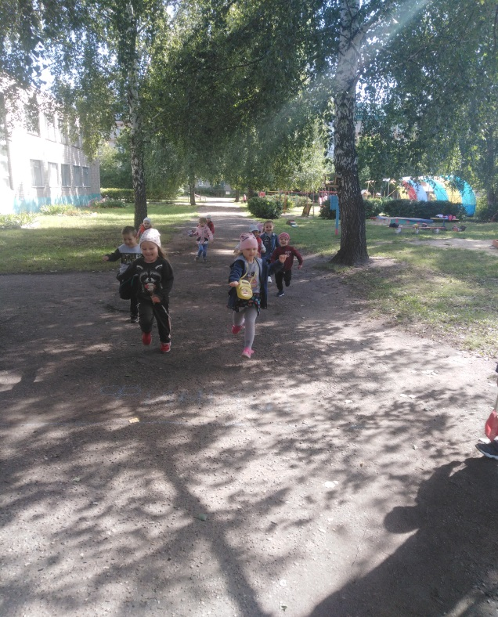
Подвижная игра «Кто быстрее до березки»

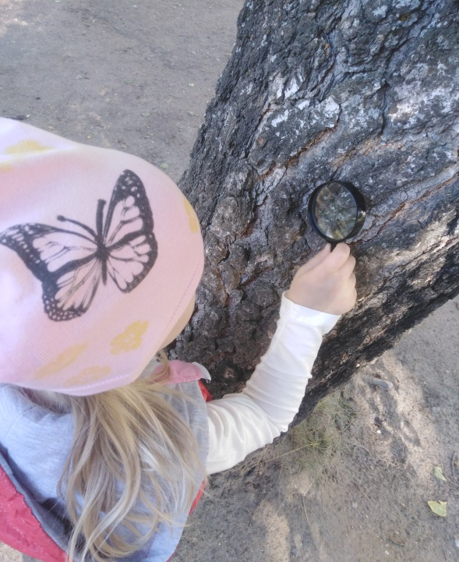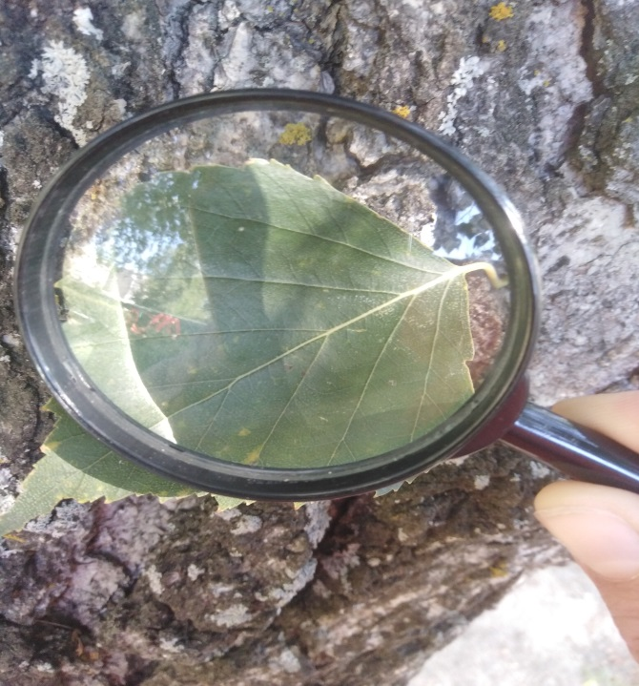

Рассматривание бересты под лупой. Какой стороной дышат листья?

Беседа «Почему у березы белый ствол?»
Наши далекие предки к лесу относились бережно. Они были уверены, что природа: деревья и травы, лeca и облака – живая, что она может предупреждать или грозить, пугать или поощрять! Среди древних людей ходили легенды про травинку, цветок, про каждое деревце. Природа нашего края скромна: у нас нет пальм, нет экзотических деревьев с крикливыми попугаями. Наши леса славятся липой, благоухающей по весне, кленом, радующим своим ярким убранством осенней порой, дубом, который подобно былинному богатырю готов сразиться с врагом, чтобы защитить слабого. И, конечно же, березой. Издавна это дерево считается символом нашей Родины.
Деревьев равных не сочтешь –
Одно другого краше.
Но где ты дерево найдешь
Родней березки нашей.
– Действительно, жизнь и судьба русского человека связана с красавицей березкой. Рядом с домом, или у дороги, или в поле – где только не растет красавица береза! Береза – дерево удивительное! Можно весь свет обойти – нигде такого дерева не встретишь. У нее единственной в мире белая кора.
Древние славяне считали березу священным деревом, олицетворяющим свет, чистоту, женственность. В христианские времена береза была связана с весенними церковными праздниками. С приходом теплых дней, в воскресенье на седьмой неделе после Пасхи, праздновалась Троица.
Накануне праздника в лесу рубили зеленые березовые ветки, траву собирали, чтобы на Троицу – в воскресенье – дом и церковь ими украсить. Березовыми ветками украшали горницу и вход в дом, полы посыпали душистой свежескошенной травой. Троицу считали девичьим праздником. Девушки брали с собой угощение – пироги да ватрушки – и шли в лес, где находили нарядную березку. Завязывали на ее ветвях ленты, кланялись ей и просили выполнить их желания.
Звучит песня «Во поле березонька стояла».
– Береза не только участвовала в праздниках. С ней крестьяне-земледельцы связывали немало примет. Лопаются сережки у березки – время сеять хлеб. Овес сей, когда береза распускается. Весной березовый сок невкусен – хлеб уродится на славу. Xoтите узнать, какое будет лето? Присмотритесь к березам. Если весною береза перед ольхою лист распустит, то лето будет сухое. Если ольха наперед – мокрое. Из березы течет много сока – к дождливому лету. О том, какой будет весна, березы рассказывают осенью. Листья начинают желтеть с верхушки – ждите ранней весны, снизу – поздней, а если равномерно – средней. И зиму березы могут предсказывать. В начале октября с них лист не опал – снег ляжет поздно. О березе говорится и в песнях, и в загадках, и в сказках, и стихах, мила она русскому сердцу.

Занятие «Береза - самое красивое дерево России».
Цели и задачи:
1. Способствовать формированию экологической культуры воспитанников..
2.познакомить с обычаями и обрядами, ритуалами, связанными с березой;
3.приобщить к русской народной культуре, воспитывать любовь к Родине, способствовать развитию духовности.
Ход занятия: Звучит песня на слова М. Матусовского «С чего начинается Родина…»
Воспитатель: - Ребята, вы прослушали отрывок из песни … Кто скажет, о чём эта песня? (ответы детей)
Воспитатель: - Правильно, эта песня о Родине. Как вы думаете, что такое Родина?
Дети: (Это место, где мы живём; это мама и моя семья; это наш город ; это наш детский сад…)
Воспитатель: Слышишь песенку ручья – это Родина твоя! Слышишь голос соловья – это Родина твоя!
Детский сад, твои друзья, - это Родина твоя!
Руки матери твоей, шум ветвей и звон дождей,
И в саду смородина – это тоже Родина!
И березки, вдоль которых,
Рядом с мамой ты идешь…Сегодня мы с вами поговорим о русской березке. Сажали берёзку рядом с домом, чтобы белоствольная красавица приносила благополучие в семью и отпугивала злые силы. Это красивое дерево считалось символом перехода от весны к лету. О ней сложено много стихов. Ею можно восхищаться в любое время года.
Проводится игра «Найди лист березы». Рассыпаны листья разных деревьев, дети под музыку собирают листья березы в большую корзинку, а листья других деревьев собирают в маленькую корзинку.

Конспект организованной образовательной деятельности по аппликации на тему «Красавица березка»

Цель: развитие творческих способностей.
Задачи:
Образовательные: уточнить знания детей о березе, о строении дерева и названии его частей; закреплять умение вырезать округлые формы, создавать выразительный образ;
Развивающие: развивать мелкую моторику рук, интерес к ручному труду; способствовать развитию эстетического вкуса; способствовать развитию речи, обогащать словарный запас;
Воспитательные: воспитывать аккуратность, усидчивость, доводить начатое до конца; воспитывать стремление дополнять изображение, добиваясь выразительности
Ход занятия:
1. Организационный момент:
Воспитатель: Собрались все дети в круг,
Я твой друг и ты мой друг.
Крепко за руки возьмемся.
И друг другу улыбнемся.
Воспитатель: Все дети улыбаются?
Хорошее у вас сейчас настроение? Ребята, давайте поиграем с вами в игру «Назови дерево» (игра проводится в кругу с мячом, воспитатель бросает мяч ребенку, тот называет дерево и возвращает мяч обратно).
2. Основная часть:
Воспитатель: Молодцы ребята, много деревьев назвали! Кто догадался, что мы сегодня будем клеить на нашем занятии по аппликации? А какое дерево вы узнаете, если отгадаете мою загадку:
«По всем странам славится
Стройная красавица.
Белые одежки,
Золото сережки» (береза).
Дети: Это береза.
Воспитатель: Сегодня на занятии мы с вами будем делать березу в аппликации. Слушайте внимательно, отвечайте на вопросы, работайте аккуратно. В конце занятия мы с вами оценим ваши работы.
Дети садятся на стульчики.
Воспитатель: Ребята, посмотрите, кто пришел к нам? (Ответы детей). Да, это лисенок. Он вышел из своей норки погулять, но заблудился в лесу и не знает теперь, как ему добраться до дома. Лисенок просит вас помочь ему найти его норку, которая находится в березовой роще. Поможем ему? (Ответы детей.)
Воспитатель: А что такое березовая роща? (Ответы детей.) Да, это лес, в котором растут одни березы. Давайте посмотрим на березовую рощу. (Включаю видеоролик березовой рощи.) Вот где живет наш лисенок.
Обращаю внимание на доску, на ней несколько картинок разных деревьев.
Воспитатель: Ребята, посмотрите, пожалуйста на картинки. Где на картинке изображена береза? (Находят.)
- Как можно описать дерево? Какое оно? (Стройное, высокое, белоствольное, кудрявое.)
- Что отличает её от других деревьев? (Ответы детей.)
Воспитатель: Вот видите, какое красивое дерево – береза. Давайте сделаем березовую рощу, и наш гость быстро найдет свою норку. А пока он будет наблюдать за вами и за вашей работой.
Физкультминутка: «Во поле березка стояла»
Наступило утро, солнышко проснулось (Руки поднять вверх, встать на
И березки к солнцу потянулись. Носочки.)
Поздоровались друг дружкой. (Наклоны влево – вправо.)
Наклонившись в сторону.
С солнцем поздоровались (Руки вверх, помахать ими.)
Радуясь дню новому
3. Работа детей:
Воспитатель: Вспомним, из каких частей состоит дерево? (Ствол, ветки, листья, крона.)
- Посмотрите, у вас на столах лежат заготовки березы.
(Показ выполнения работы воспитателем.)
- Ребята, сначала мы приклеим на крону ствол, потом нарисуем фломастером черные полосочки-чечевички. Чего не хватает нашей березке? (веточек). Возьмем черный карандаш и нарисуем веточки. Ветки у березы наклонены вниз. Что нужно еще нашей березке? Теперь берем зеленые листочки и приклеиваем их на веточки березы. Маленькие листочки будут на верхних веточках, а листочки побольше – на нижних. Готовую березку приклеиваем на большой ватман. И у нас с вами получится березовая роща.
Воспитатель: Прежде чем вы приступите к работе, вспомним правила работы с клеем.
1. Работать на клеенке, пользоваться кисточкой для набора клея.
2. Излишки клея снимать о край баночки.
3. Во время работы класть кисть на специальную подставку.
4. Использовать салфетку для того, чтобы убрать лишний клей с бумаги.
5. При работе с клеем необходимо быть аккуратным: не вытирать руки об одежду, не пачкать руки, лицо, костюм, не пачкать стол, за которым работаешь.
6. Нельзя: брать клей в рот, тереть грязными руками глаза.
7. По окончании работы привести в порядок рабочее место.
8. Тщательно вымыть руки с мылом.
4. Выполнение задания детьми, индивидуальные советы и помощь, подсказки.
5. Подведение итогов занятия.
Рассматривание готовых работ. Высказывания детей по поводу работ своих товарищей.
Воспитатель: Ребята, какое дерево мы с вами делали? Когда много березок вместе растут, как это называется? Кому мы с вами помогли найти свой домик? Ребята, лисенок вас благодарит за хорошую работу.
Воспитатель: Молодцы, ребята! Какая красивая березовая роща у нас получилась! Теперь лисенок обязательно найдет свою норку!

Наблюдение на прогулке за березой

Цели: продолжать знакомить с березой, выделяя характерные признаки и изменения, связанные с временем года; воспитывать бережное отношение к дереву как живому объекту природы.
Ход наблюдения:
Воспитатель подводит детей к березе для беседы.
• Какое это дерево?
• Покажите ствол березы.
• Какой он — толстый или тонкий?
• Покажите ветки. Какие они - толстые или тонкие? Какого цвета?
• Погладьте ствол березы.
• Какой он у нее? (Гладкий, шелковистый.)
• Какой по цвету? (Уточнить, что только у березы такой черно-белый ствол.
• Какое время года?
• Что происходит с деревом осенью? (Оно засыпает, готовится к зиме.)

ВЗАИМОДЕЙСТВИЕ С РОДИТЕЛЯМИ

ЦЕЛЬ: привлекать родителей к различным формам совместной с детьми деятельности, раскрыть актуальность развития интереса к эстетической стороне окружающей действительности, развития творческих способностей детей.
Подбор иллюстраций, открыток, фото, вырезок из газет и журналов, загадок, пословиц и поговорок о березе.
Совместные беседы с детьми «Береги зеленого друга».

Интересные факты о берёзе.

На нашей планете существует около ста видов берез. В России эта древесная порода является одной из самых распространенных
Слово «береза» в праславянском языке является производным от глагола «белеть, светлеть».
Большинство берез вырастают до 30-45 метров при обхвате ствола до 150 сантиметров. Есть в этом роду и кустарники, едва приподнимающиеся от земли.
Кора берез имеет белый цвет благодаря смолистому веществу бетулину. Оно защищает дерево от неблагоприятных внешних факторов, в том числе от паразитов.
Семена березы исключительно легкие – 5000 семян весят около 1 грамма, поэтому ветер способен отнести их на огромное расстояние от материнского дерева.
Большинство берез прекрасно переносит вечную мерзлоту и растет далеко за Полярным кругом. Средняя продолжительность жизни берез – около 100 лет, хотя некоторые деревья доживают до 400 лет и более.
В древесине берез живет жук-олень – самый крупный жук в Европе

ЧТО ЖЕ ДАЕТ ЧЕЛОВЕКУ БЕРЕЗА?
Самое главное береза обогащает воздух кислородом, без которого человек не смог бы жить.
А еще применяли бересту и как ранозаживляющий пластырь при ранах и ожогах.
Кора березы – береста, в древности на ней писали.
Из березы изготавливают мебель, плетут корзины, вяжут веники
ИЗДЕЛИЕ ИЗ БЕРЕСТЫ
В Древней Руси существовало множество обычаев, связанных с березой.
По случаю рождения ребенка сажали у дома молодую березку.
Этот обряд должен был сделать дитя счастливым, а семью, живущую в этом доме, оградить от напастей.
С помощью ветвей березы девушки гадали на суженого.

ПОСЛОВИЦЫ ПРО БЕРЕЗУ

Бела береста – да дёготь чёрен. Берёза не угроза – где стоит, там и шумит. Берёза ума даёт (о розгах). Берёзоньки, как девоньки, в сарафанчиках беленьких. Березовицы (березового сока) на грош, а лесу на рубль изведешь. Берёзой обогреешься, а не оденешься. Где дубняк, там и березняк. Для врага и берёза – угроза. И у берёзки слёзки текут, когда с неё кору дерут. Каковы берёзки, таковы и отростки. Кривая берёза не удержит снега, плохой человек не сдержит слова.

ЗАГАДКИ ПРО БЕРЕЗУ

Стоишь на белой ножке На веточках серёжки Нас соком угощаешь. Тебя всегда узнаешь.(Береза)
Стройная девица, платьице из ситца, черные сапожки, по весне – сережки. (Береза) Одела блондинка зелёный платочек, Для путников сделав в дороге тенёчек. Одела серёжки и птиц приютила, А кто хотел пить, тех соком поила. (Берёза)
Это дерево раз в год Сок, как будто фрукт, дает.
( Береза )
И красива, и стройна Средь подруг стоит она. Вся в кудряжках и серёжках. Это белая...( Березка )
Весной на белой ножке Растит в листве серёжки, А из коры в надрезах Мне дарит сок полезный! Что в розовом тумане Шуршит мне утром ранним?
(Береза)
Красила весной и летом
Волосы зелёным цветом.
Но видать перестаралась;
Без волос зимой осталась.
Только белый сарафан
Облегает стройный стан

Медицинское применение.

Березу традиционно использовали в лечебных целях: настои из березовых почек и листьев – как мочегонное, бактерицидное и ранозаживляющее средство, а масляную вытяжку из березовых почек – как дерматологическое средство.
Из эфирного масла березы вишневой (путем перегонки коры и побегов с водным паром) получают метилсалицилат.
Березовый деготь – традиционное консервирующее и дезинфицирующее средство.
Березовые веники в России традиционно использовали в лечебных и профилактических целях в русской бане.
Считалось, что запах березы излечивает от меланхолии и помогает от сглаза, а березовый сок, собранный в особые дни марта и апреля очищают кровь.
В Древней Руси существовало множество обычаев, связанных с березой.
По случаю рождения ребенка сажали у дома молодую березку.
Этот обряд должен был сделать дитя счастливым, а семью, живущую в этом доме, оградить от напастей.
С помощью ветвей березы девушки гадали на суженого.

